1. **IKLAN LOWONGAN PEKERJAAAN**

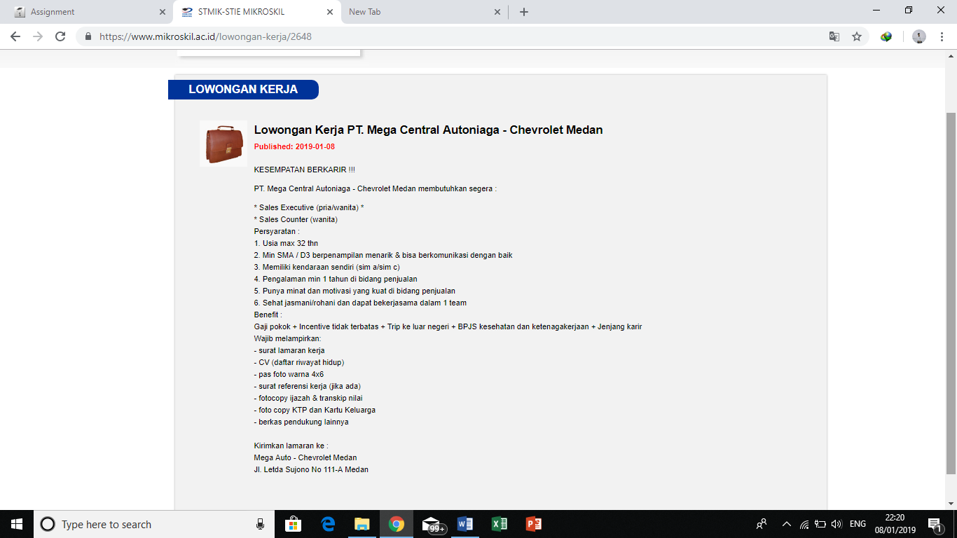

1. **SURAT LAMARAN KERJA**

**SURAT LAMARAN PEKERJAAN**

Medan, 12 Desember 2019

Hal : Lamaran Kerja  
Kepada Yth,  
Kepala HRD PT. Mega Central Autoniaga – Chevrolet Medan  
Lampiran : 10 Lembar  
Jl. Letda Sujono No. 111-A,   
Kota Medan, Sumatera Utara

Dengan Hormat,

Berdasarkan informasi dari situs [www.mikroskil.ac.id/lowongan-kerja](http://www.mikroskil.ac.id/lowongan-kerja) pada tanggal 8 Januari 2019 bahwa perusahaan PT. Mega Central Autoniaga – Chevrolet Medan membutuhkan pegawai pada bagian Sales Executive. Saya mengajukan lamaran pekerjaan dan saya memiliki kualifikasi pada posisi tersebut. Saya memiliki pengalaman bekerja pada bidang penjualan selama 1 tahun, dengan surat ini saya siap untuk memberikan kompetensi dan waktu saya. Sebagai bahan pertimbangan, saya lampirkan:

1. Surat Lamaran Kerja
2. Curriculum Vitae (CV)
3. Fotocopy Transkip Nilai
4. Fotocopy Ijazah
5. Fotocopy KTP
6. Fotocopy Kartu Keluarga
7. SKCK
8. Surat Keterangan Sehat dan Bebas Narkoba
9. Surat Pengalaman Kerja
10. Pas Foto 4 x 6

Demikian surat lamaran kerja ini saya buat dengan sebenar – benarnya. Semoga bapak/ibu dapat mempertimbangkannya dan saya siap untuk melaksanakan proses yang lebih lanjut untuk membahas kualifikasi saya mengenai bidang penjualan serta bapak/ibu dapat menghubungi saya pada nomor telepon 081263704947.

Hormat Saya,

Muhammad Bangun Surya Sirait

1. **RESUME**

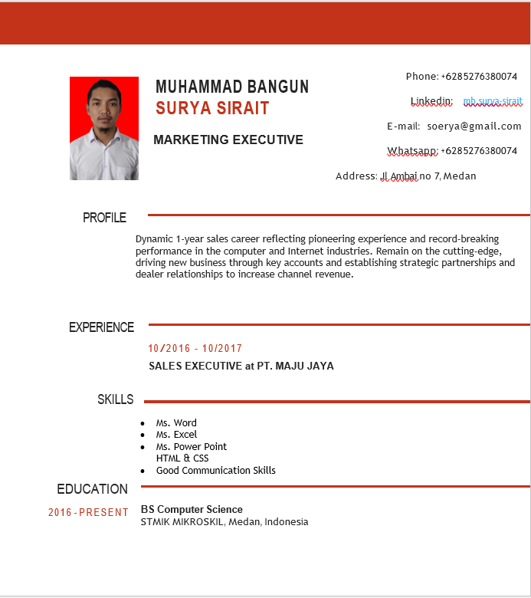

1. **JAWABAN PERTANYAAN WAWANCARA**
2. **Bisakah Anda menceritakan soal diri Anda ?**

**Nama saya Muhammad Bangun Surya Sirait. Saya seorang Mahasiswa jurusan Teknik Informatika semester 7 di STMIK Mikroskil Medan. Saya pernah menjadi ketua organisasi di salah satu UKM di kampus, dan saya adalah seseorang yang memiliki kemampuan komunikasi yang baik.**

1. **Kenapa kami harus mempekerjakan Anda?**

**Karena saya memiliki kemampuan komunikasi yang baik.**

1. **Apa saja kelebihan yang Anda miliki?**

**Saya memiliki kelebihan dalam kemampuan presentasi yang baik.**

1. **Apa yang menjadi kelemahan Anda?**

**Yang menjadi kelemahan saya adalah saya sulit terbuka dengan sesuatu yang tidak saya suka. Saya akan terus berusaha untuk menutupi kekurangan tersebut.**

1. **Berapa gaji yang Anda inginkan?**

**Gaji yang saya inginkan Rp 5.000.000 – Rp 7.000.000**

1. **Apa pengalaman anda dalam bidang ini?**

**Sebelumnya saya sudah pernah bekerja sebagai sales executive di PT. Maju Jaya selama satu tahun**